Las capturas de pantalla que ilustran este apartado se tomaron sobre el entorno de demostración del sistema, que ejecuta la interfaz real contra una base de datos sembrada con datos ficticios. Ninguna imagen de este manual contiene información de clientes reales.
Dos apartados se describen sin captura —la gestión de sesiones (2.1.2) y el cobro de campo (2.3.5)— porque el modo de demostración veta esas rutas por diseño: son precisamente las que tocan credenciales y dinero.

CodeByMike — Portafolio, Panel de Control y Portal de Clientes
Manual de Usuario

Versión: 0100
Fecha: 03/08/2026

HOJA DE CONTROL

Organismo | SENA — Centro de Servicios Financieros, Regional Distrito Capital
Proyecto | CodeByMike — Portafolio, Panel de Control y Portal de Clientes (codebymike.tech)
Entregable | Manual de Usuario
Autor | Michael David Rodríguez Beltran — Análisis y Desarrollo de Software, ficha 3114731 (trimestre 7)
Versión/Edición | 0100 | Fecha Versión | 03/08/2026
Aprobado por |  | Fecha Aprobación
 |  | Nº Total de Páginas

REGISTRO DE CAMBIOS

Versión | Causa del Cambio | Responsable del Cambio | Fecha del Cambio
0100 | Versión inicial | Michael David Rodríguez Beltran | 03/08/2026

CONTROL DE DISTRIBUCIÓN

Nombre y Apellidos
Michael David Rodríguez Beltran — Aprendiz, ficha 3114731
Instructor asignado
Jurado de sustentación

ÍNDICE
1 DESCRIPCIÓN DEL SISTEMA 4
1.1 Objeto 4
1.2 Alcance 4
1.3 Funcionalidad 4
2 DESCRIPCIÓN DEL SISTEMA 6
2.1 Subsistema 1 6
3 FAQ 7
4 GLOSARIO 9

1. DESCRIPCIÓN DEL SISTEMA
1.1 Objeto
El objetivo de este manual es facilitar el conocimiento, uso y aprendizaje del sistema desarrollado, describiendo paso a paso cómo cada perfil de usuario accede a la aplicación y ejecuta las tareas que le corresponden.
El documento está dirigido a los dos perfiles que operan el sistema con credenciales: el administrador, que gestiona la totalidad del negocio desde el panel privado /admin, y el cliente, que consulta el avance, las facturas y los documentos de sus proyectos desde el portal /portal.
El visitante del sitio público no requiere instrucción alguna y por tanto queda fuera del alcance de este manual, salvo en los puntos donde su acción desencadena trabajo para el administrador, como el envío del formulario de contacto.
1.2 Alcance
Este manual describe el acceso a la aplicación, la guía de instrucciones para la interacción con cada una de las funcionalidades del sistema, una sección de preguntas frecuentes con su forma de resolverlas y un glosario de los términos empleados.
No forman parte de este documento los procedimientos de instalación y configuración, recogidos en el Manual de Instalación, ni el detalle interno de módulos, base de datos y arquitectura, recogido en el Manual Técnico.
1.3 Funcionalidad
El sistema es una plataforma integrada que cumple simultáneamente tres funciones: vitrina profesional pública, herramienta operativa diaria de gestión de proyectos y clientes, y laboratorio de prácticas de ingeniería con evidencia trazable. Desde el punto de vista de los perfiles de usuario, la funcionalidad se agrupa en los siguientes subsistemas:
Subsistema | Perfil | Qué permite hacer
Acceso y sesiones | Administrador | Iniciar sesión con GitHub o llave de acceso, revisar dispositivos conectados y revocarlos
CRM | Administrador | Gestionar proyectos, clientes, mensajes, seguimiento comercial, briefings y decisiones de arquitectura
Finanzas | Administrador | Registrar ingresos y costos, calcular rentabilidad, custodiar credenciales cifradas y vigilar vencimientos de dominios
Cobros de campo | Administrador | Generar y enviar un cobro por WhatsApp desde el celular
Observabilidad | Administrador | Configurar monitores de disponibilidad, revisar incidentes y evaluar objetivos de nivel de servicio
Seguridad | Administrador | Revisar eventos hostiles, anomalías y bloqueos de direcciones IP
LAB | Administrador | Consultar el estado del pipeline, los hallazgos de seguridad, los experimentos de caos y los objetivos de nivel de servicio
Portal de clientes (administración) | Administrador | Invitar usuarios de cliente, publicar hitos, emitir facturas, responder mensajes y curar el feed de actividad
Portal de clientes | Cliente | Consultar avance, facturas, documentos, mensajes, notificaciones y actividad de sus proyectos

2. DESCRIPCIÓN DE LAS FUNCIONALIDADES

2.1 Subsistema de acceso y sesiones
2.1.1 Iniciar sesión como administrador
El panel de control no admite registro de usuarios. El acceso está restringido a las cuentas de GitHub incluidas explícitamente en la lista de autorización del sistema; cualquier otra cuenta, aun autenticándose correctamente en GitHub, es rechazada.
Para iniciar sesión, el administrador debe navegar a /admin, donde el sistema redirige automáticamente a la pantalla de acceso al no existir sesión activa; pulsar el botón «Continuar con GitHub», que dirige el navegador al proveedor de identidad; autorizar la aplicación en GitHub si es la primera vez; y esperar a que el sistema compruebe que el nombre de usuario devuelto está en la lista de autorización, en cuyo caso crea la sesión y muestra el panel.
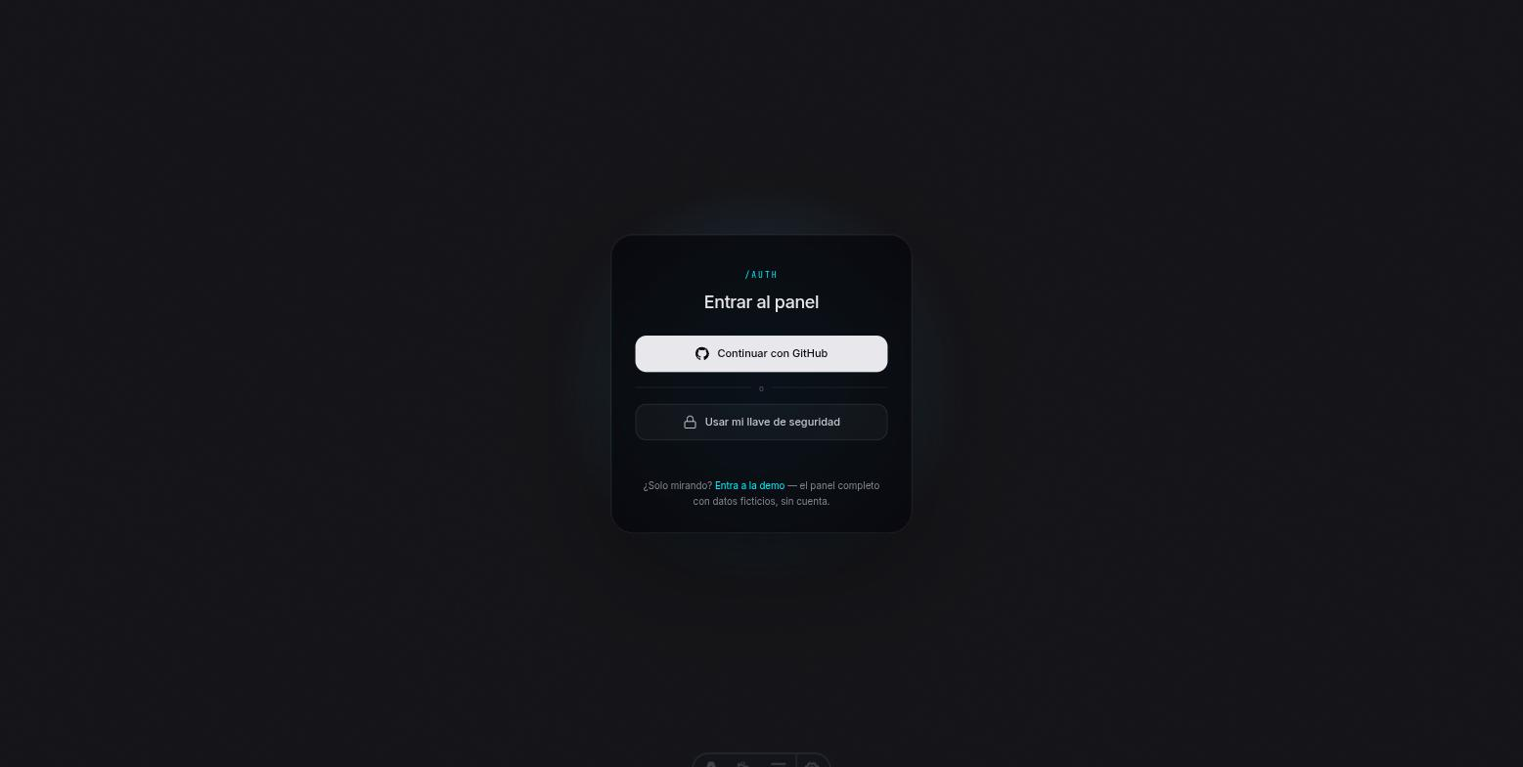
Figura 1 — Pantalla de acceso al panel de administración. Las dos puertas de entrada son equivalentes; el enlace inferior lleva a la demostración pública, sin cuenta.
Como alternativa al proveedor externo, el sistema admite el acceso mediante llave de acceso (passkey), basado en el estándar WebAuthn/FIDO2. La llave de acceso es una puerta de entrada equivalente, no un segundo factor: quien disponga de una llave registrada entra sin contraseña ni redirección a GitHub. El registro de llaves se realiza desde «Passkeys» dentro del panel, con la sesión ya iniciada.
2.1.2 Revisar y revocar dispositivos
El apartado «Sesiones» muestra los dispositivos con sesión activa, identificados por dirección IP, agente de usuario y fecha de última actividad.
Para retirar el acceso a un dispositivo que no se reconoce, el administrador pulsa «Revocar» en la fila correspondiente. La revocación es inmediata: en la siguiente petición, ese dispositivo pierde el acceso y es enviado de vuelta a la pantalla de inicio de sesión.
Este apartado no lleva captura: la gestión de sesiones está vetada en el modo de demostración.
2.1.3 Cerrar sesión
El enlace «Cerrar sesión», disponible en la barra lateral de cualquier página del panel, elimina la sesión actual. Tras pulsarlo, cualquier intento de acceder a una ruta privada vuelve a exigir autenticación.
2.1.4 Orientación general del panel
Tras el acceso, el sistema presenta el «Dashboard», que resume el estado del negocio: ingresos cobrados, pendientes y proyectados, número de proyectos publicados, mensajes sin leer, clientes registrados, costo de infraestructura mensual y anual, margen estimado y renovaciones próximas.
La barra lateral izquierda agrupa los apartados por bloque —Workspace, CRM, Finanzas y Perfil— y permanece visible en todas las páginas. En viewport móvil se colapsa en un cajón desplegable.
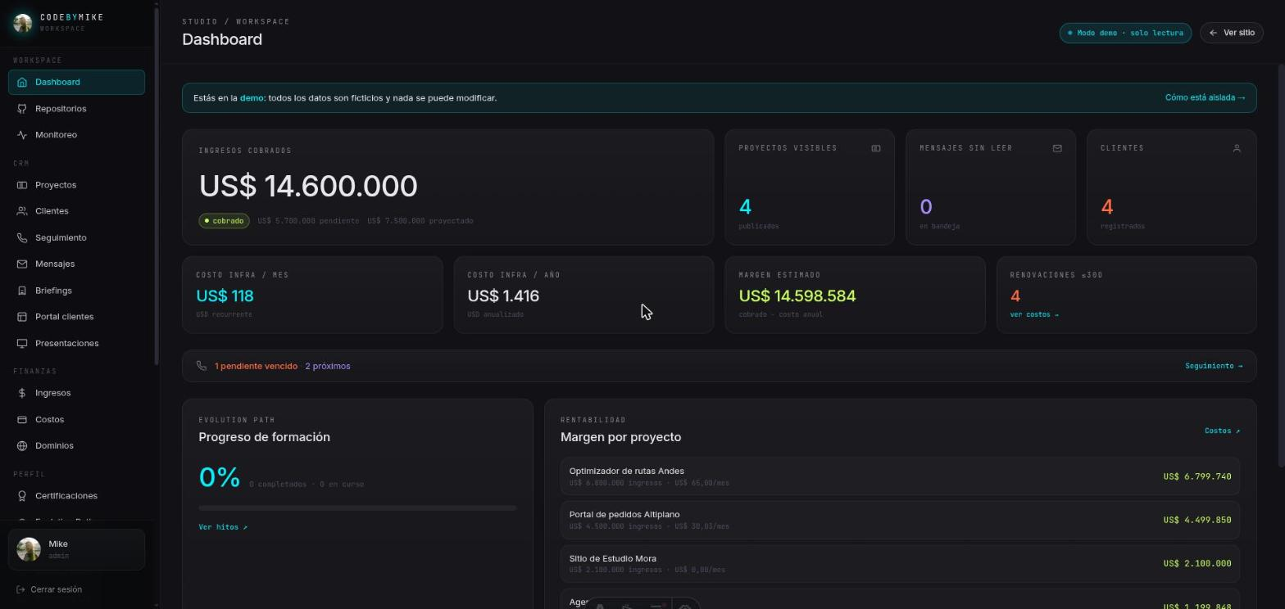
Figura 2 — Dashboard del panel de administración. El aviso superior indica que la sesión corre en modo de demostración y que ningún dato puede modificarse.
2.2 Subsistema CRM
2.2.1 Gestionar proyectos
El apartado «Proyectos» concentra el ciclo de vida de cada trabajo. Para crear un proyecto, el administrador pulsa «Nuevo proyecto» y diligencia el formulario:
Campo | Obligatorio | Descripción
Título | Sí | Nombre visible del proyecto
Slug | Sí | Identificador único para la URL pública; el sistema rechaza duplicados
Descripción | No | Resumen del trabajo
Stack | No | Tecnologías empleadas
URL de repositorio | No | Enlace al código fuente
URL de vista previa | No | Enlace al despliegue
Estado | Sí | activo, pausado, completado o archivado
Visible | Sí | Determina si el proyecto aparece en el sitio público
Cliente | No | Vínculo opcional a un cliente registrado

Si el título o el identificador único faltan, el sistema no guarda y devuelve un mensaje de error indicando el campo pendiente.
Desde el detalle de un proyecto, el administrador accede además a sus contactos, sus decisiones de arquitectura, sus presentaciones y sus servicios contratados.
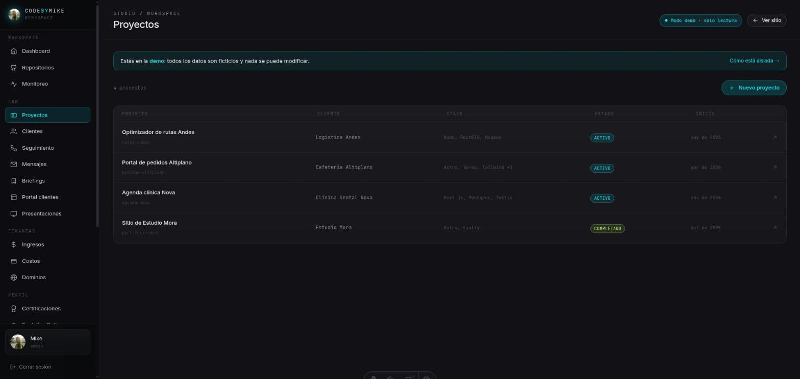
Figura 3 — Listado de proyectos. Cada fila muestra el proyecto y su identificador de URL, el cliente asociado, el stack, el estado y la fecha de inicio.
2.2.2 Gestionar clientes
El apartado «Clientes» permite dar de alta y editar clientes con nombre, correo electrónico, empresa y notas internas. Un cliente puede vincularse a varios proyectos, mensajes y registros financieros. Las notas internas del cliente no son visibles para el cliente en el portal: son un campo de uso exclusivo del administrador.
2.2.3 Atender la bandeja de mensajes
Los mensajes enviados desde el formulario público de contacto llegan al apartado «Mensajes». Cada mensaje muestra nombre, correo, asunto y cuerpo, y puede marcarse como leído.
Cuando el correo del remitente coincide exactamente con el de un cliente registrado, el sistema asocia el mensaje a ese cliente de forma automática. La coincidencia es por correo exacto: una variación del dominio o un alias distinto generan un mensaje sin cliente asociado, que el administrador puede vincular manualmente.
2.2.4 Registrar seguimiento comercial
El apartado «Seguimiento» registra llamadas, reuniones, notas y tareas pendientes asociadas a un cliente o a un proyecto. Cada interacción admite una próxima acción y una fecha de vencimiento, que sirven de recordatorio. Una interacción se cierra marcándola como resuelta; el sistema conserva la fecha de cierre para el histórico.
2.2.5 Elaborar un briefing
El apartado «Briefings» documenta el alcance de un proyecto antes de iniciarlo. Un briefing recoge objetivo, presupuesto estimado, presupuesto acordado, horas previstas y una lista de ítems, cada uno clasificado como requerimiento (lo que el cliente necesita), entregable (lo que se va a entregar) o exclusión (lo que explícitamente no forma parte del trabajo).
La sección de exclusiones es la que evita discusiones posteriores de alcance y debe diligenciarse con el mismo cuidado que las otras dos.
2.2.6 Documentar decisiones de arquitectura
Desde el detalle de un proyecto, el apartado de decisiones de arquitectura (ADR) registra cada decisión técnica relevante con su contexto, la decisión tomada, su justificación y las alternativas consideradas. Cada decisión tiene un interruptor de publicación: al activarlo, la decisión aparece en la ficha pública del proyecto; al desactivarlo, vuelve a ser interna.
2.3 Subsistema de finanzas
2.3.1 Registrar ingresos
El apartado «Finanzas» registra los movimientos de ingreso con descripción, monto, estado y fecha límite, y vínculos opcionales a proyecto y cliente. El estado admite tres valores, que reflejan el ciclo real del cobro: proyectado, pendiente y cobrado. La vista muestra un resumen de totales agrupado por estado, de modo que el administrador distingue de un vistazo lo facturado de lo efectivamente recibido.
2.3.2 Registrar costos y consultar la rentabilidad
El apartado «Costos» registra los servicios contratados por proyecto (alojamiento, dominio, base de datos y similares) indicando el costo, quién lo paga y cuánto se le factura al cliente por él. Con esos tres datos el sistema calcula la rentabilidad real de cada proyecto.
Cuando un costo está en una moneda para la que no se ha configurado tasa de cambio, el sistema lo excluye del total y lo señala como advertencia en lugar de fallar el cálculo. Ver un total acompañado de una advertencia significa que ese total está incompleto; la tasa se configura en «Ajustes».
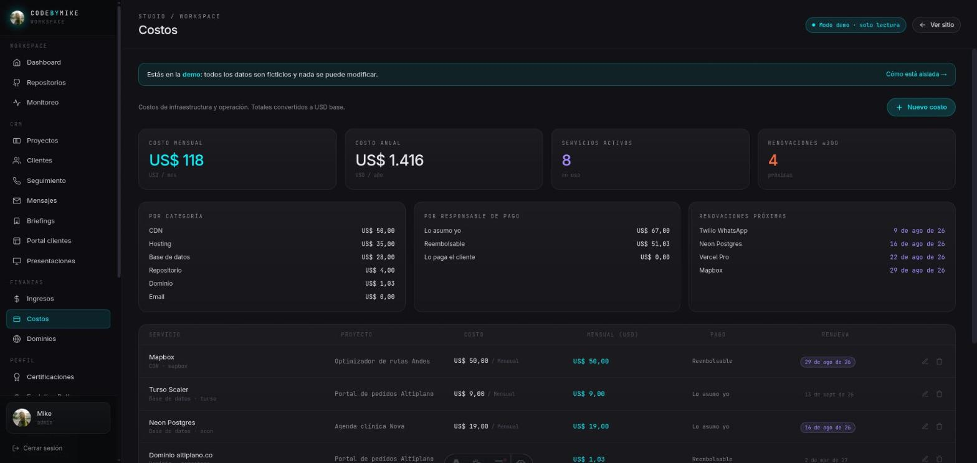
Figura 4 — Costos de infraestructura y operación. Los totales se convierten a la moneda base y se desglosan por categoría, por responsable de pago y por renovación próxima.
2.3.3 Custodiar credenciales en la bóveda
Las credenciales de servicios (claves de API, tokens) se guardan cifradas en la bóveda asociada a cada servicio de un proyecto. El valor nunca se muestra en los listados ni viaja en el HTML de la página: para verlo, el administrador pulsa «Revelar» en la credencial concreta, y el valor se solicita en ese momento al servidor. Si el sistema no tiene configurada la clave de cifrado, el guardado falla con un error en lugar de almacenar el secreto en texto plano.
2.3.4 Vigilar vencimientos de dominios
El apartado «Dominios» descubre automáticamente la fecha de expiración de cada dominio registrado y avisa por correo y notificación push antes del vencimiento. El administrador solo debe dar de alta el dominio; el descubrimiento de la fecha y la alerta son automáticos.
2.3.5 Emitir un cobro de campo por WhatsApp
La página /cobrar está pensada para usarse desde el celular, delante del cliente. El administrador abre la página con su sesión iniciada, introduce el monto y el número de teléfono del cliente, revisa la previsualización del mensaje y pulsa el botón de envío: se abre WhatsApp en el propio celular con el mensaje ya redactado, que incluye un enlace corto de pago. El cliente abre el enlace y paga en la pasarela.
El monto se firma siempre en el servidor y nunca viaja en la URL del mensaje: modificar el enlace no cambia lo que se cobra.
El mensaje incluye además un enlace firmado al histórico de pagos del cliente. Si el cliente entra a esa página consultando su número de teléfono en lugar de usar el enlace, los datos se muestran enmascarados: el número de teléfono no es una credencial de acceso.
Este apartado no lleva captura: la ruta de cobro está vetada en el modo de demostración, por ser una de las que mueven dinero.
2.4 Subsistema de observabilidad
2.4.1 Configurar un monitor
El apartado «Monitores» da de alta los servicios cuya disponibilidad se desea vigilar. Cada monitor se configura con la URL a sondear, el umbral de latencia a partir del cual el servicio se considera degradado y, opcionalmente, un texto que debe aparecer en la respuesta para darla por buena.
Los sondeos no los ejecuta el navegador ni el propio panel: los dispara un servicio de tareas programadas externo, aproximadamente cada cinco minutos. El administrador no necesita mantener ninguna pestaña abierta.
2.4.2 Revisar incidentes
Cuando un monitor falla, el sistema agrupa los fallos consecutivos en un incidente, que se abre en el primer fallo y se cierra en el primer éxito posterior, registrando causa y duración. El histórico de incidentes es la evidencia de disponibilidad del servicio y alimenta la página pública de estado.
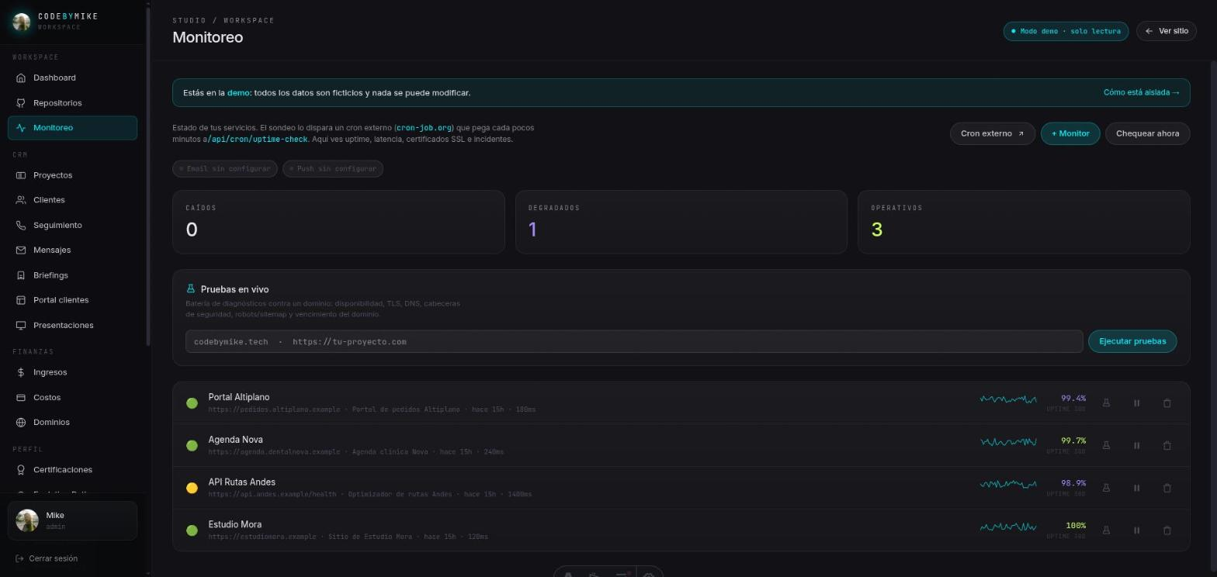
Figura 5 — Monitoreo de disponibilidad. Los contadores superiores separan los servicios caídos, degradados y operativos; cada fila muestra el uptime de 30 días, la latencia del último sondeo y su traza.
2.4.3 Evaluar objetivos de nivel de servicio
El apartado «SLO» del LAB permite fijar un objetivo de disponibilidad (por defecto 99,5 %) y una ventana de evaluación (por defecto 30 días) por monitor. El sistema calcula el cumplimiento real y el presupuesto de error restante, es decir, cuánto tiempo más puede estar caído el servicio dentro de la ventana sin incumplir el objetivo.
2.4.4 Recibir alertas
Ante una caída de monitor, un vencimiento próximo de dominio o una anomalía de seguridad, el sistema envía una notificación push al canal configurado. Las notificaciones son opcionales: si el canal no está configurado, el sistema no falla, simplemente no notifica.
2.5 Subsistema de seguridad
2.5.1 Revisar eventos y anomalías
El apartado «Seguridad» consolida los eventos que el sensor del sistema ha clasificado como hostiles, las anomalías detectadas estadísticamente (picos de tráfico, patrones nuevos, ráfagas de error) y las acciones de respuesta disponibles. Cada anomalía puede marcarse como revisada, lo que la retira de la vista activa sin borrarla del histórico.
2.5.2 Bloquear una dirección IP
Desde el mismo apartado, el administrador puede bloquear manualmente una dirección IP. Todo bloqueo exige un tiempo de vida: el sistema no admite bloqueos permanentes y libera la dirección automáticamente al vencer el plazo. Cuando el bloqueo lo aplica el sistema de forma automática, la duración escala con la reincidencia: una hora la primera vez, veinticuatro horas la segunda y siete días a partir de la tercera.
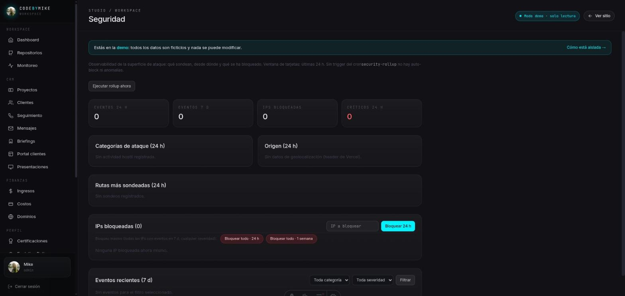
Figura 6 — Panel de seguridad. La captura corresponde a un entorno de demostración sin actividad hostil registrada, por lo que los contadores están a cero; la disposición de las tarjetas y de los controles de bloqueo es la real.
2.6 Subsistema LAB
El apartado «LAB» agrupa las vistas de ingeniería. Su uso es de consulta: el administrador observa resultados producidos por procesos automáticos.
Vista | Qué muestra
Pipeline | Estado de cada corrida de integración continua: pruebas, cobertura, verificación posterior al despliegue y si hubo reversión automática
Seguridad (hallazgos) | Vulnerabilidades de dependencias, hallazgos de análisis estático y dinámico, y violaciones de accesibilidad, cada uno con estado abierto, resuelto o aceptado
Chaos | Inyección controlada de fallos
SLO | Objetivos de disponibilidad y presupuesto de error
Pagos (laboratorio) | Reenvío de eventos de pasarela para comprobar idempotencia
Descargas de CV | Histórico de descargas del currículum y detección de revisitas del mismo dispositivo

2.6.1 Ejecutar un experimento de caos
La vista «Chaos» inyecta fallos reales (error 500, error 503 o latencia) en una ruta concreta para comprobar que el monitoreo los detecta. El administrador selecciona la ruta afectada y el tipo de fallo, fija el tiempo de vida del experimento —obligatorio y con un máximo de 15 minutos—, activa el experimento y observa en «Monitores» cómo se abre el incidente; después lo desactiva manualmente o espera a que expire solo.
Las rutas /admin, /api/admin y /api/auth están excluidas por código y no pueden ser objeto de un experimento: la exclusión evita que el administrador se deje a sí mismo fuera del panel. La vista dispone además de un interruptor de pánico que desactiva de golpe todos los experimentos activos.
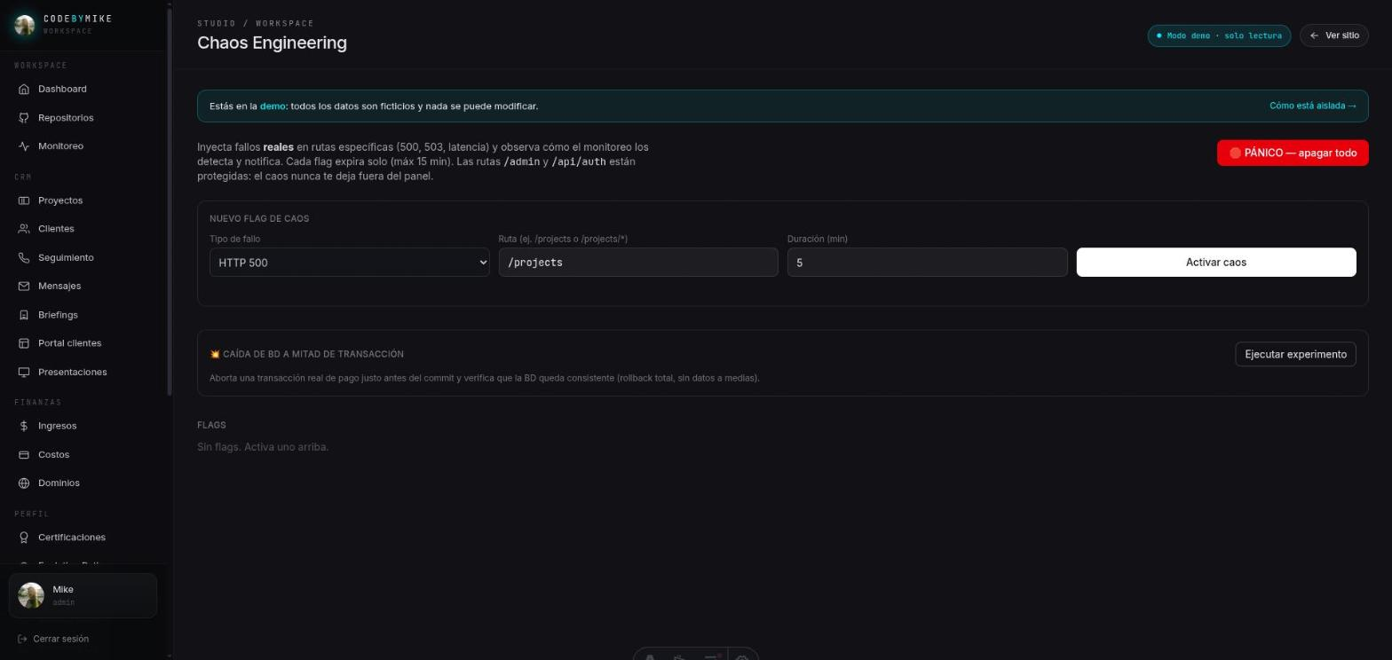
Figura 7 — Consola de inyección de fallos. El propio texto de la pantalla declara las rutas protegidas y el tiempo máximo del experimento; el botón rojo superior es el interruptor de pánico.
2.7 Subsistema de administración del portal de clientes
2.7.1 Invitar a un usuario de cliente
El cliente no se registra por su cuenta: es el administrador quien lo invita. Desde «Portal → Usuarios», el administrador introduce el correo del contacto y elige su rol:
Rol | Alcance
owner | Todo lo del portal, y además gestiona los usuarios de su propia empresa
member | Proyectos, mensajes y documentos; ve las facturas pero no puede pagarlas
billing | Facturas y pagos; sin acceso a mensajes ni a documentos técnicos

El sistema envía una invitación con un enlace de un solo uso. El usuario queda en estado invitado hasta que abre el enlace y elige su contraseña, momento en el que pasa a activo. Un usuario puede pasarse a deshabilitado para retirarle el acceso sin borrar su histórico.
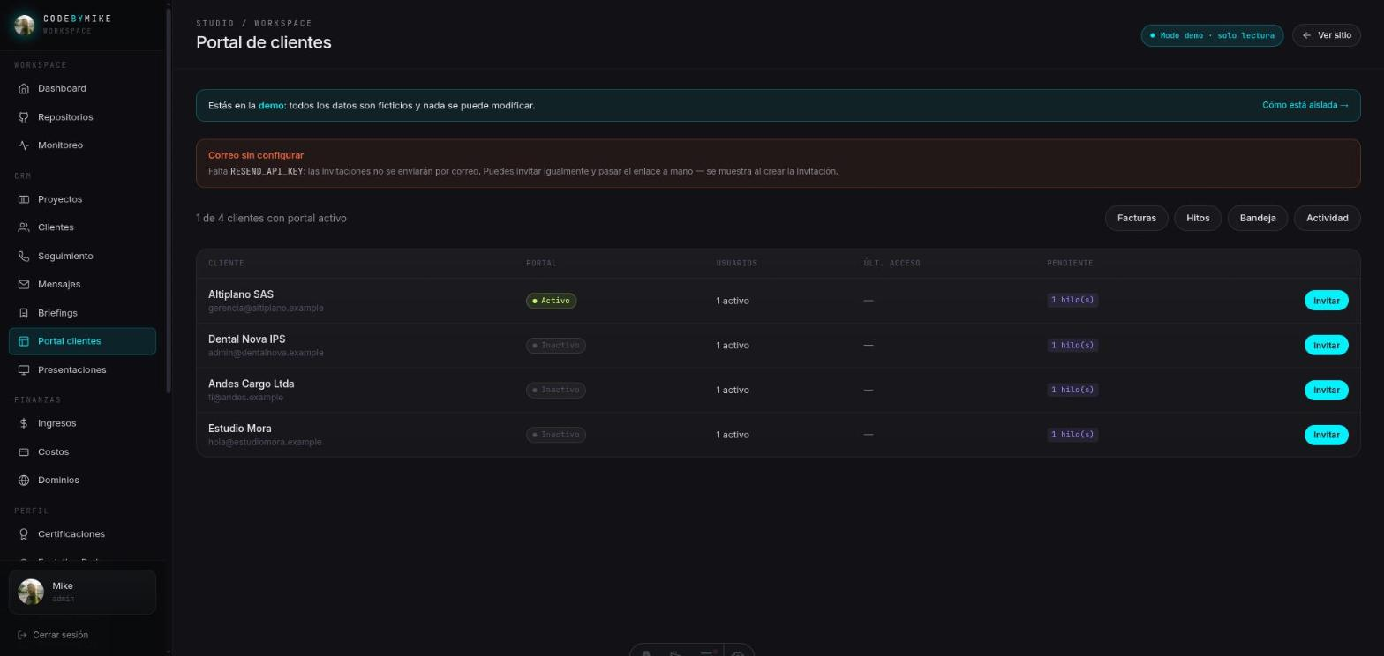
Figura 8 — Administración del portal de clientes. Por cliente se ve si su portal está activo, cuántos usuarios tiene, su último acceso y lo que queda pendiente de atender.
2.7.2 Publicar hitos de avance
La barra de avance que ve el cliente se alimenta de los hitos del proyecto, que el administrador edita manualmente desde «Portal → Hitos». Conviene tener presente que el avance no se mueve solo: entre la edición de un hito y la siguiente, la barra permanece igual aunque haya habido despliegues.
2.7.3 Emitir una factura
Desde «Portal → Facturas» el administrador crea la factura con su número correlativo, sus ítems, moneda, subtotal, impuestos y fecha de vencimiento. El estado de la factura sigue el ciclo borrador, enviada y pagada, con dos desvíos posibles: vencida, si pasa la fecha límite sin pago, y anulada, si se deja sin efecto.
Cuando el cliente paga a través de la pasarela, es el aviso de la pasarela el que cierra el círculo y marca la factura como pagada; el administrador no necesita hacerlo a mano. Los importes se manejan internamente en unidades enteras de la moneda menor, lo que evita los errores de redondeo propios de los números decimales en operaciones contables.
2.7.4 Responder mensajes del cliente
«Portal → Mensajes» muestra los hilos de conversación por proyecto. El administrador responde desde la misma vista y el cliente ve la respuesta en su portal, con marca de leído.
2.7.5 Curar el feed de actividad
«Portal → Actividad» lista los eventos que el cliente ve en su línea de tiempo (hitos, facturas, mensajes). Una entrada que no deba mostrarse se apaga, no se borra: el registro se conserva y solo deja de ser visible para el cliente.
2.7.6 Ver el portal como un cliente (soporte)
Para dar soporte, el administrador puede ver el portal exactamente como lo ve un cliente concreto. Esta vista es de solo lectura: el sistema impide cualquier escritura en nombre del cliente, incluido el pago de facturas. El corte está aplicado en dos puntos independientes del sistema, de modo que la vista de soporte no puede convertirse accidentalmente en una suplantación.
2.8 Subsistema portal de clientes (perfil cliente)
Este apartado está redactado para el usuario final del portal y puede entregarse al cliente de forma independiente.
2.8.1 Activar la cuenta
El cliente recibe por correo una invitación con un enlace. Al abrirlo, el sistema solicita elegir una contraseña; al confirmarla, la cuenta queda activa y la sesión se inicia automáticamente. El enlace de invitación queda consumido y no sirve una segunda vez. Si ha caducado, el cliente debe solicitar una nueva invitación al administrador.
2.8.2 Iniciar sesión y recuperar la contraseña
El acceso se realiza en /portal/login con correo y contraseña. Tras varios intentos fallidos consecutivos, la cuenta se bloquea temporalmente; un inicio de sesión correcto limpia el contador. Si el cliente ha olvidado su contraseña, el enlace «¿Olvidó su contraseña?» envía un correo con un enlace de restablecimiento de un solo uso, con el mismo mecanismo que la invitación.
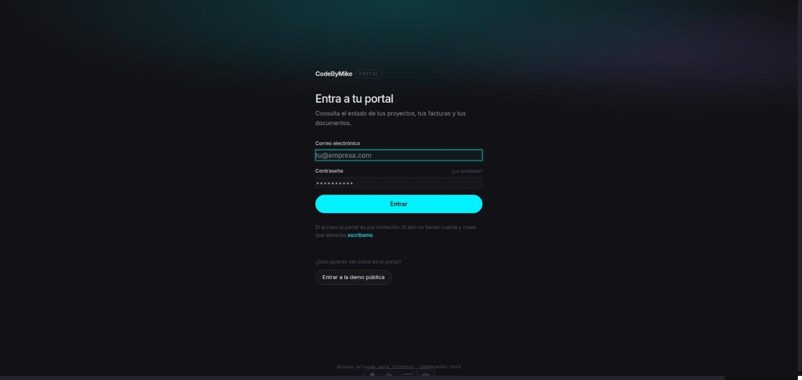
Figura 9 — Acceso al portal de clientes. El acceso es por invitación: no hay formulario de registro.
2.8.3 Consultar el avance del proyecto
La pantalla inicial del portal muestra, para cada proyecto del cliente, el avance por hitos, el estado del proyecto y un resumen de lo pendiente. La información se actualiza sola mientras la pestaña está visible, sin necesidad de recargar. Al pasar a otra pestaña, la actualización se pausa y se reanuda al volver.
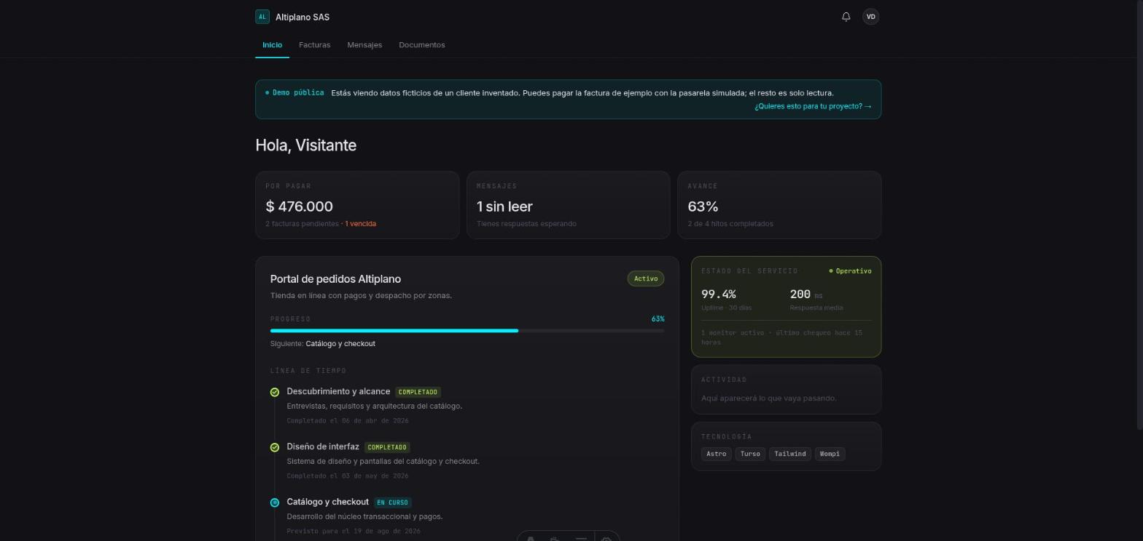
Figura 10 — Pantalla inicial del portal. Resume lo pendiente de pago, los mensajes sin leer y el avance por hitos, con el estado de disponibilidad del servicio a la derecha.
2.8.4 Consultar y descargar facturas
El apartado «Facturas» lista las facturas del cliente con su número, estado, importe y fecha de vencimiento. Desde el detalle de cada una, el cliente puede descargarla en PDF. Los clientes con rol owner o billing pueden además iniciar el pago desde la propia factura.
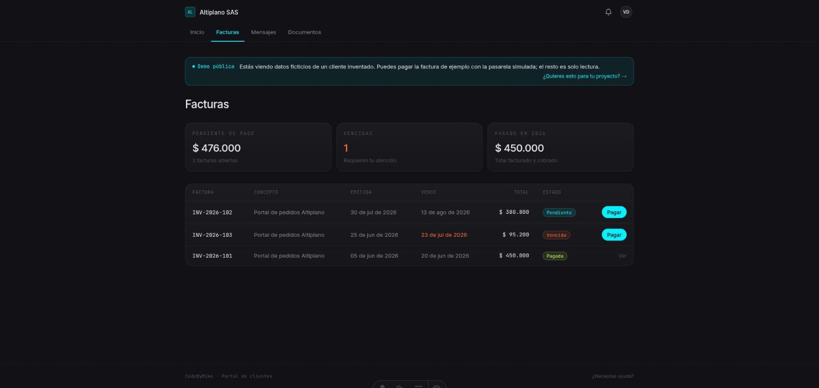
Figura 11 — Facturas del cliente. El estado de cada factura se muestra con su etiqueta y la fecha de vencimiento se resalta cuando ya pasó.
2.8.5 Consultar documentos
El apartado «Documentos» contiene los archivos que el administrador ha compartido con el cliente. Los documentos son de solo lectura: el cliente los consulta y descarga, pero no sube archivos desde el portal.
2.8.6 Escribir y leer mensajes
El apartado «Mensajes» contiene los hilos de conversación por proyecto. El cliente escribe en el hilo y recibe la respuesta en el mismo lugar. Los mensajes nuevos se marcan como no leídos hasta que se abre el hilo. Los usuarios con rol billing no tienen acceso a este apartado.
2.8.7 Revisar notificaciones y actividad
La campana de notificaciones, presente en todas las páginas del portal, avisa de mensajes nuevos, facturas emitidas y cambios de hito. El contador se actualiza solo mientras la pestaña está visible. El apartado «Actividad» muestra la línea de tiempo completa de lo ocurrido en los proyectos del cliente, con filtro por tipo de evento y carga progresiva. Desde «Cuenta», el cliente ajusta qué notificaciones desea recibir por correo.
3. FAQ
A continuación se relacionan las preguntas más frecuentes de los usuarios del sistema, con su explicación.
¿Por qué el sistema rechaza el inicio de sesión aunque las credenciales de GitHub son correctas?
Porque la cuenta no está en la lista de autorización del panel. El sistema autentica contra GitHub, pero autoriza contra su propia lista; autenticarse correctamente no basta. La lista se modifica en la configuración del despliegue, no desde la interfaz.
¿Por qué el total de costos muestra una advertencia?
Porque hay al menos un costo registrado en una moneda sin tasa de cambio configurada. Ese costo queda excluido del total, de modo que la cifra mostrada es menor que la real. La tasa se configura en «Ajustes».
¿Por qué la barra de avance del cliente no se mueve si el proyecto avanza?
Porque el avance se calcula sobre los hitos que el administrador publica manualmente, no sobre la actividad del repositorio. Para que el cliente vea progreso hay que actualizar los hitos.
¿Por qué no aparece el valor de una credencial en el listado de la bóveda?
Por diseño: los valores cifrados nunca se incluyen en los listados ni en el HTML de la página. Se obtienen uno a uno pulsando «Revelar», en una petición independiente y autenticada.
¿Qué ocurre si se bloquea una dirección IP por error?
Todo bloqueo tiene un tiempo de vida obligatorio y expira solo. Además puede retirarse manualmente desde el panel de seguridad, sin esperar al vencimiento.
¿Puede un experimento de caos dejar el panel inaccesible?
No. Las rutas del panel de administración y de autenticación están excluidas por código, no por configuración, de modo que no es posible seleccionarlas. Además todo experimento tiene un tiempo de vida máximo de 15 minutos y existe un interruptor de pánico que los desactiva todos.
¿Por qué no llegan las notificaciones push?
Las notificaciones son opcionales por diseño: si el canal no está configurado en el entorno, el sistema no falla, simplemente no envía. Conviene comprobar la configuración del canal antes de suponer que hay un fallo.
¿Puede un cliente ver los datos de otro cliente?
No. Ninguna consulta del portal acepta el identificador de cliente desde la petición: siempre se toma de la sesión activa. Esta condición está cubierta por pruebas automáticas que intentan explícitamente leer datos de otro cliente y comprueban que el sistema los niega.
¿El número de teléfono sirve para consultar el histórico de pagos?
No como credencial. La consulta manual por número muestra los datos enmascarados y está fuertemente limitada en frecuencia. El histórico completo solo se abre con el enlace firmado que se envía en el mensaje de WhatsApp.
¿Qué pasa si el cliente paga dos veces por un fallo de red?
No se genera un doble cargo. Cada cobro lleva una clave de idempotencia: repetir la operación con la misma clave devuelve el cobro ya existente en lugar de crear uno nuevo.
¿Los datos que se ven en la demostración son reales?
No. El modo de demostración consulta una base de datos distinta, sembrada con datos ficticios, y solo admite operaciones de lectura. Las rutas sensibles —bóveda, respaldos, sesiones y cobros— están vetadas incluso en modo lectura.
¿Se puede recuperar un dato borrado por error?
El sistema realiza respaldos periódicos automáticos y permite generar uno manual desde el apartado «Respaldos». La recuperación no es una operación de la interfaz: requiere el procedimiento descrito en el Manual Técnico.

4. GLOSARIO
Definición de los términos utilizados en este manual y de interés para la comprensión del sistema.
Término | Descripción
ADR | Architecture Decision Record. Registro de una decisión técnica con su contexto, la decisión, su justificación y las alternativas consideradas.
Anomalía | Desviación estadística del comportamiento habitual del tráfico, detectada de forma automática contra una línea base de 30 días.
Bóveda | Almacén cifrado de credenciales de servicios. Los valores se guardan cifrados y solo se revelan bajo petición autenticada.
Briefing | Documento de alcance de un proyecto: objetivo, presupuesto, horas, requerimientos, entregables y exclusiones.
Chaos engineering | Práctica consistente en inyectar fallos controlados en un sistema en funcionamiento para comprobar que se detectan y se responden correctamente.
Cobro de campo | Cobro generado desde el celular y enviado al cliente por WhatsApp mediante un enlace corto de pago.
CRM | Customer Relationship Management. Conjunto de funciones de gestión de clientes, proyectos, seguimiento y comunicaciones.
Hito | Punto de control con nombre y fecha dentro de un proyecto; el conjunto de hitos determina el avance que ve el cliente.
Idempotencia | Propiedad por la cual repetir una operación con los mismos parámetros produce el mismo resultado que ejecutarla una sola vez. Evita cobros duplicados.
Incidente | Agrupación de fallos consecutivos de un mismo monitor, desde el primer fallo hasta el primer éxito posterior.
Llave de acceso (passkey) | Credencial criptográfica ligada al dispositivo que permite iniciar sesión sin contraseña, conforme al estándar WebAuthn/FIDO2.
Lista de autorización | Relación explícita de cuentas de GitHub con permiso para acceder al panel. Autenticarse no implica estar en ella.
Monitor | Definición de un servicio a vigilar: URL, umbral de latencia y contenido esperado.
P&L | Profit & Loss. Rentabilidad de un proyecto, calculada contrastando los ingresos cobrados contra los costos de los servicios asociados.
Pasarela de pagos | Servicio externo que procesa las transacciones y comunica su resultado al sistema mediante avisos automáticos.
Portal de clientes | Área privada donde cada cliente consulta el avance, las facturas, los documentos y los mensajes de sus proyectos.
Rol del portal | Nivel de acceso de un usuario de cliente dentro del portal: owner, member o billing.
SIEM | Security Information and Event Management. Sistema de recolección, correlación y respuesta ante eventos de seguridad.
SLO | Service Level Objective. Objetivo de disponibilidad de un servicio en una ventana de tiempo, con un presupuesto de error asociado.
Tiempo de vida (TTL) | Plazo tras el cual un dato temporal —un bloqueo de IP, un experimento de caos, una sesión— expira automáticamente.
Web Vitals | Métricas de experiencia de carga e interacción medidas sobre visitantes reales del sitio público.

